Manual de Utilização - Limpa Base
O aplicativo Limpa Base tem como principal finalidade excluir os dados selecionados de um banco de dados do sistema Siac, para isso o processo realiza a alteração das chaves estrangeiras para excluir os dados em cascata e desativa as triggers das tabelas que serão limpas. Além de excluir os dados tem opções para fazer atualizações de sequenciais do banco de dados e realizar a troca do CNPJ da empresa na tabela EMPRESAS e em todas as tabelas relacionadas.
- Login
Usuário: Digite o nome do usuário do banco de dados.
Senha: Digite a senha do usuário.
Banco de Dados: Informe o nome do serviço configurado no TNSNAMES, por exemplo, MASTER, ou o nome do servidor e instância, por exemplo, SERVIDOR/ORCL.
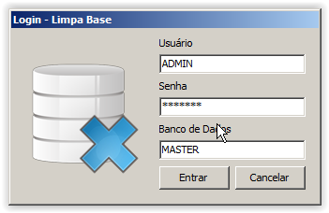
Caso ocorra algum problema será apresentada a mensagem “Erro ao acessar banco de dados, verifique os parâmetros informados!”.
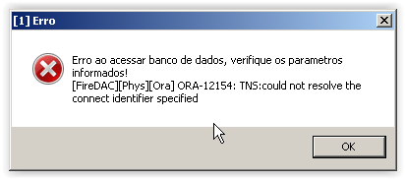

- Verificações Iniciais

Ao entrar será apresentada a tela de status do processo, nela é apresentado o processamento das consultas iniciais do aplicativo. Mais a frente na tela principal será possível entrar neste status para verifica-lo e salva-lo.
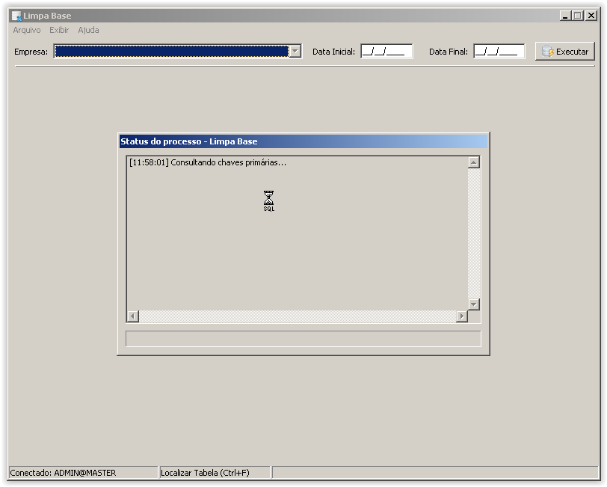

- Selecionando Dados

Na tela principal do aplicativo temos as seguintes opções:

Empresa: Lista as empresas cadastradas no sistema Siac. Caso tenha alguma empresa selecionada ao selecionar uma tabela para exclusão o SELECT já será preenchido automaticamente com o campo EMPRESA_ID, todavia a tabela deve contiver este campo. Este campo só ficará habilitado caso não tenha nenhuma tabela selecionada para exclusão.
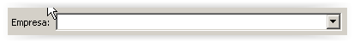
Data Inicial e Final: Caso estes campos estejam preenchidos ao selecionar uma tabela para exclusão o SELECT já será preenchido automaticamente com o campo DATA que estiver configurado no arquivo LimpaBase.ini. Estes campos só ficarão habilitados caso não tenha nenhuma tabela selecionada para exclusão. Verifique o tópico sete sobre o arquivo de configuração.
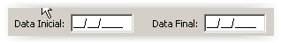
Tabelas: Cada tabela utilizada no sistema irá gerar uma guia com as relações por chave estrangeira, seleção de registros para exclusão e o botão “selecionar TABELA para exclusão!”. A sequencia das abas não está em ordem alfabética e sim pela quantidade de relações em ordem decrescente, para encontrar uma tabela por ordem alfabética utilize a opção Localizar Tabela (Ctrl + F). A aba ficará destacada caso ela esteja selecionada para exclusão.
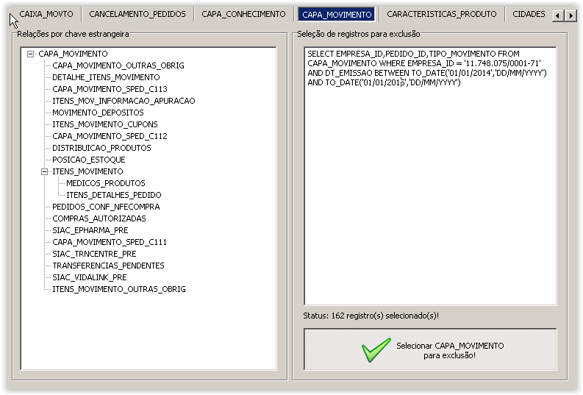
Relações por chave estrangeira: Nela são estruturadas todas as relações por chave estrangeira daquela tabela.

Seleção de dados para exclusão: Neste campo preenchemos com o SELECT dos dados que queremos excluir, este SELECT deverá retornar a chave primária da tabela ou ROWID caso não tenha. Ao parar o mouse sobre o campo será apresentado à mensagem, “Seleção de retornar a(s) seguinte(s) coluna(s):”, informando o que deverá ser retornado pelo SELECT. Caso deixe em branco ao selecionar a tabela para exclusão ela irá preencher automaticamente com o SELECT padrão.

Selecionar TABELA para exclusão: Ao clicar neste botão ele irá validar o SELECT informado ou preencherá com o SELECT padrão e ficará no status pressionado. Caso o botão esteja no status pressionado e for clicado o SELECT será apagado. Se a validação não for bem sucedida aparecerá à mensagem “Erro ao validar seleção de registros”.
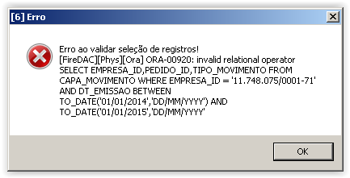
Caso exista relações ao selecionar a tabela às outras tabelas relacionadas irão ser selecionadas em cascata desabilitando a seleção de dados para exclusão da tabela relacionada. Em Status será apresentado qual tabela selecionou a outra por cascata.
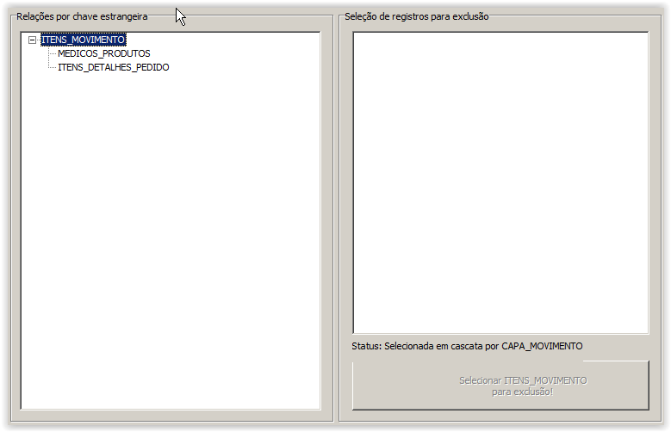
Status: Retorna o status da validação, se houve erro ou a quantidade de registros selecionadas na seleção.

Rodapé: Mostra qual usuário está conectado, usuário@servidor, informa a tecla de atalho Ctrl+F, que abre a tela para localizar tabelas pelo nome, e informa quantas tabelas do banco de dados contem registros.
- Excluindo Dados

Executar: Após selecionar todas as tabelas necessárias para exclusão e clicar no botão executar iniciará o processo de exclusão propriamente dito.

Usuários Conectados: Ao clicar em “Executar” o sistema verificará se existe algum terminal conectado ao banco dados com o mesmo usuário da exclusão e mostrará uma relação com o nome do terminal e o nome do programa aberto. Para confirmar a exclusão será necessário clicar no botão  Confirmar e caso queira desistir clique em  Cancelar.
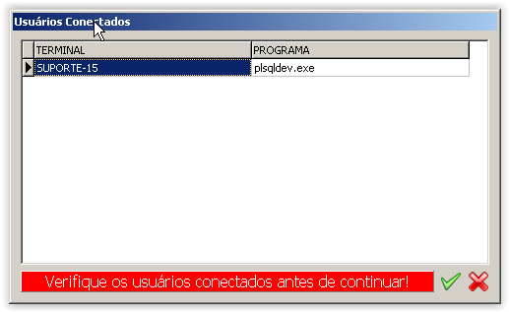
Caso não tenha nenhum usuário conectado ou tenha confirmado na tela de usuários conectados aparecerá uma mensagem questionando se deseja realmente excluir os registros selecionados. Após confirmar iniciará o processo de exclusão e não terá como aborta-lo de forma segura.
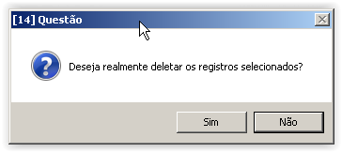
Neste ponto dependendo da quantidade registros/tabelas selecionadas o processo demorará a terminar, todavia o sistema mostrará todos os procedimentos executados na tela Status Processo. Ao finalizar aparecerá uma mensagem informativa sobre o fim do processo de exclusão.
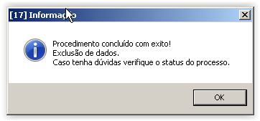

- Menu Arquivo

Salvar Seleções: É possível salvar os nomes das tabelas selecionadas em um arquivo para posteriormente seleciona-las em outra execução do Limpa Base. Ao clicar será solicitado um local para gravação do arquivo, salve-o para utilizar posteriormente.

Carregar Seleções: Ao selecionar um arquivo de seleções o mesmo será carregado no programa selecionado todas as tabelas. Após carregar será apresentada uma tela para visualizar as tabelas que foram carregadas, não é necessário clicar em salvar apenas em fechar.

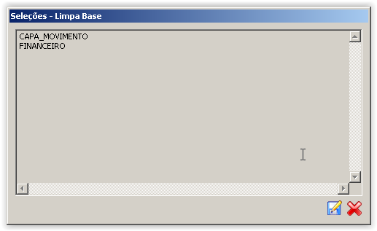
Limpar Seleções: Esta opção desmarcará todas as tabelas que estiverem marcadas para exclusão. Cuidado pois se houver algum SELECT personalizado ele será apagado.

Salvar Status: Esta opção salvará um arquivo de texto com o status do processo no local indicado.

Salvar Mensagens: Esta opção salvará um arquivo de texto com as mensagens apresentadas pelo sistema que geraram histórico.

- Menu Exibir

Seleções: Mostra as tabelas que foram selecionadas para exclusão, é possível salvar estas seleções clicando em salvar para utilizar posteriormente em outra execução do Limpa Base. A tela apresentada é a mesma da imagem anterior.

Status: Mostra os detalhes dos processos executados e que geram histórico, é possível salvar este status clicando em salvar.
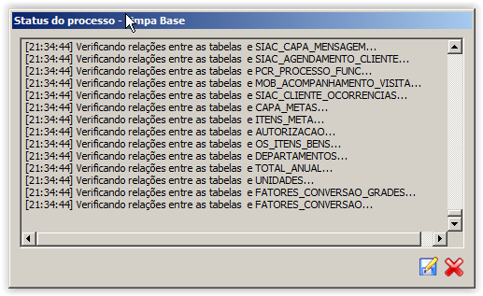
Mensagens: Mostra as mensagens apresentadas pelo sistema que geraram histórico, também é possível salvar essas mensagens em formato de texto.
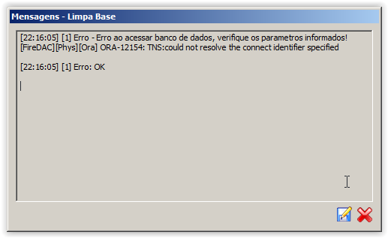
Localizar Tabela (Ctrl+F): Mostra as tabelas conforme o texto escrito no campo seguindo o tipo de pesquisa, “contém” ou “inicia com”, caso selecione “inicia com” todas as tabelas serão mostradas. As tabelas selecionadas terão um asterisco (*) na frente do nome e as selecionadas em cascata dois asteriscos (**), além de ficarem com as cores indicadas nas legendas do rodapé.
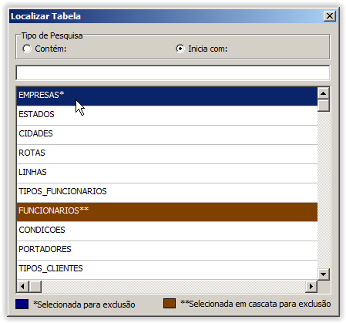
Caso clique em cima da legenda é possível alterar a cor da mesma, sendo que esta informação ficará salva no arquivo LimpaBase.ini para as próximas execuções do Limpa Base.

Sequenciais (Crtl+S): Lista todos os sequenciais do banco de dados sugerindo o valor correto caso tenha um SELECT configurado para o mesmo.
- Atualização de Sequenciais: Nesta aba são listados os sequenciais com os seus valores mínimo, máximo, atual e atualizar. A única coluna editável é a atualizar onde é possível digitar manualmente qual o novo valor para o sequencial, os que já vierem preenchidos são as sugestões que estão configuradas. Caso queira acessar a configuração das sugestões dê um clique duplo sobre o sequencial ou vá à aba Configuração e selecione manualmente o sequencial na lista de opções.
  - Recarregar Sequenciais: Preenche novamente a tabela com os sequenciais e as sugestões, atenção, pois se já tiver digitado valores para atualização elas serão perdidas.
  -  Confirmar Atualização: Clique para atualizar os sequenciais conforme os valores preenchidos e sugeridos, será solicitada a confirmação para realizar o procedimento, confirme e aguarde a mensagem de conclusão.
  -  Cancelar: Fecha a tela Sequenciais.

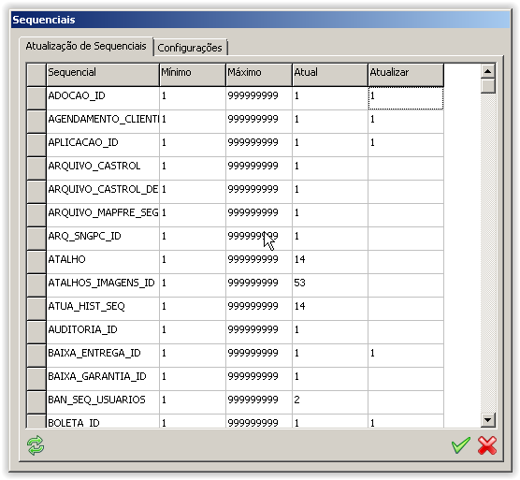
- Configurações: Edita e salva as seleções para sugestão do sequencial.
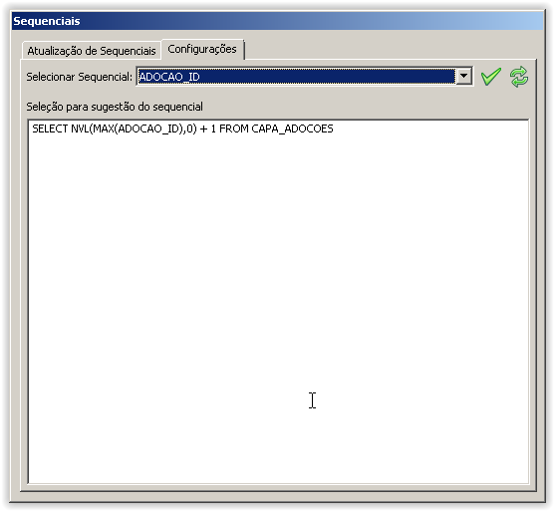
  - Selecionar Sequencial: Ao selecionar um sequencial ou ser direcionado pelo clique duplo será preenchida a seleção para sugestão do sequencial caso esteja configurado.
  - Seleção para sugestão do sequencial: Nesta caixa de texto é possível digitar um SELECT para retornar um valor único como sugestão.
  - Confirmar Configuração: Grava a inclusão ou alteração da configuração. Atenção, pois sempre que alterar uma configuração de sequencial as sugestões serão recarregadas e os valores digitados manualmente em atualizar serão perdidos. Caso tenha alterado a seleção e queira voltar à seleção anterior pode-se clicar em Recarregar Configuração ou apenas selecionar outro sequencial sem clicar em Confirmar.
  - Recarregar Configuração: Busca a configuração do sequencial que estiver no arquivo LimpaBase.ini.
Caso ocorra algum erro ao realizar a consulta da sugestão será apresentado um erro como no exemplo abaixo, nele o nome da tabela indicada na seleção não existe, desta forma entre na configuração deste sequencial novamente e corrija conforme a necessidade.
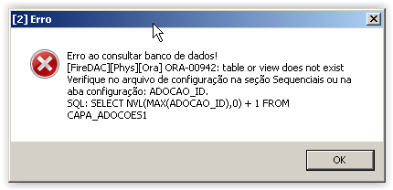
Troca Empresa (Ctrl+T): Utilizado para trocar o campo EMPRESA_ID da tabela EMPRESAS e em todas as outras tabelas onde existir este campo.
- Empresa Atual: Lista as empresas que existem na tabela EMPRESAS.
- Empresa Nova: Campo para digitar qual será o novo CNPJ no campo EMPRESA_ID para a empresa selecionada.
- Confirmar: Realiza a troca da empresa, caso tenha algum usuário conectado será solicitado confirmação e abrirá a tela de status do processo, assim que finalizar será apresentada uma mensagem de conclusão e a tela será fechada.
-  Cancelar: Fecha a tela Troca Empresa.
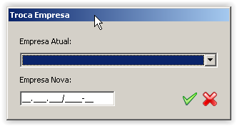
- Arquivo de Configuração

O arquivo de configuração LimpaBase.ini será gerado automaticamente no mesmo diretório do executável do programa, caso ainda não exista. Nele existirão três seções explicadas a seguir:
- Tabelas: Nesta seção podemos identificar as colunas de data que servirão como referência na montagem do SELECT padrão caso tenha preenchido a data inicial ou final. Por exemplo, na tabela CAPA_MOVIMENTO a coluna DT_EMISSAO será nosso campo data. Desta forma nesta seção preenchemos com a seguinte informação, CAPA_MOVIMENTO.CAMPO_DATA=DT_EMISSAO.
- Sequenciais: Nesta seção é possível identificar o SELECT utilizado para buscar a sugestão de um sequencial, por exemplo, PEDIDO_ID=SELECT NVL(MAX(PEDIDO_ID),0) + 1 FROM CAPA_MOVIMENTO WHERE TIPO_MOVIMENTO IN('SV','SO'). Todavia neste caso você pode utilizar a aba de configuração na tela de sequenciais não necessitando alterar diretamente no arquivo.
- Preferencias: Nesta seção fica gravado as cores padrões das tabelas selecionadas e selecionadas em cascata na tela Localizar Tabela. Todavia não é necessário alterar no arquivo, podemos simplesmente clicar em cima da legenda para alterar a cor na própria tela de localizar tabela.
Para que ele seja lido é necessário que ele esteja com o nome LimpaBase.ini, a seção tabelas é carregada somente na inicialização do programa e os outros parâmetros são lidos e escritos em tempo de execução.
- Configurações da máquina

Para o funcionamento do programa é necessário que a máquina tenha instalado Microsoft Visual C++ 2010 Redistributable e o Oracle Client/Server. Todavia caso não tenha instalado o Oracle na máquina é possível inserir no diretório do programa apenas as dll’s necessárias para o funcionamento, oracci12d.dll, oraocci12.dll, oci.dll, oraons.dll e oraociicus12.dll.

